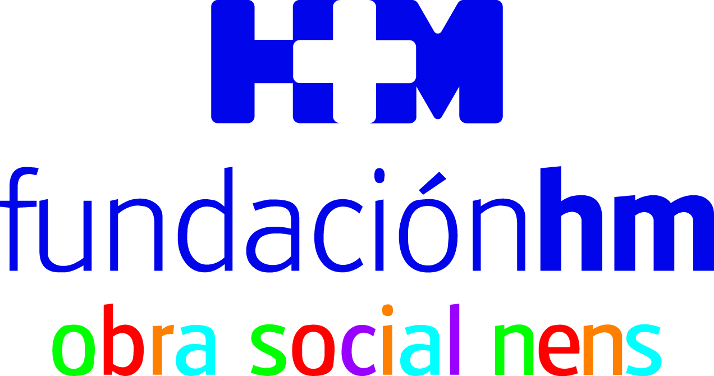

El acto contó con la presencia de autoridades del Gobierno de la Generalitat de Catalunya, el Ajuntament de Barcelona y la Diputació de Barcelona

LA CENA ARTÍSTICO-SOLIDARIA DE LA FUNDACIÓN HM OBRA SOCIAL NENS RECAUDA 35.000€ PARA LOS NIÑOS VULNERABLES DE BARCELONA
- La organización dedicará la cantidad percibida a sus proyectos de atención de la salud dental, psicológica y de visión de los menores más necesitados, y a favorecer su vacunación
- A falta de unas semanas para cerrar el año, la organización ha destinado 120.000€ a atender a más de 300 niños que han requerido diferentes tipos de tratamientos médicos
- Este mes, dará comienzo la tradicional recogida de juguetes ‘Una joguina per un somriure’ mediante la que la Noche de Reyes del pasado enero se repartieron más de 10.500 paquetes

Barcelona, 2 de diciembre de 2022. La celebración de la III Cena Artístico-Solidaria de la Fundación HM Obra Social Nens ha servido para recaudar 35.000€, que se destinarán al cuidado de la salud de los niños de Barcelona que viven en situación de vulnerabilidad para que puedan recibir los tratamientos médicos necesarios. El acto contó con la asistencia de destacadas autoridades del Gobierno de la Generalitat, el Ajuntament de Barcelona, la Diputació de Barcelona y personalidades de la sociedad catalana.

Los fondos recogidos contribuirán a proporcionar tratamientos dentales, a mejorar la salud visual, a administrar vacunas no financiadas por la sanidad pública o a atender la salud emocional de los pequeños que viven en riesgo de exclusión social. Según estudios recientes, se calcula que actualmente, el 25% de los niños de la capital catalana se encuentran en esta situación.

El presidente de HM Hospitales, Dr. Juan Abarca Cidón, aseguró que “cuando asumimos los más de 100 años de labor social del entonces Hospital de Nens sabíamos que no iba a resultar sencillo mantener el listón tan alto que se había establecido, pero creo que con nuestro esfuerzo y la implicación de toda la sociedad barcelonesa y catalana lo estamos consiguiendo” y añadió que “somos conscientes de que aún nos queda mucho por hacer, por lo que vamos a seguir trabajando para extender nuestra red solidaria y hacer llegar los tratamientos médicos necesarios que no cubre la sanidad pública a todos los niños que los requieren”.

Cuando aún quedan unas semanas para finalizar el año, este 2022, la Fundación HM Obra Social Nens ya ha dedicado 120.000€ a atender a más de 300 niños de las entidades sociales con las que trabaja, facilitándoles el tratamiento médico necesario.

En este sentido, el director de la Fundación HM Obra Social Nens, Dr. Javier Massaguer, explica que “este año, hemos tenido un aumento significativo de las solicitudes de ayuda por parte de las familias, incluso se han dado numerosos casos que no habían tenido que recurrir nunca a los servicios sociales y, hoy, lo están haciendo. Todo apunta a que los próximos meses van a seguir siendo complicados, por lo que necesitamos más ayuda que nunca. Por eso, hemos pedido a todas las personas que tienen la oportunidad que colaboren con nosotros y la verdad es que estamos muy satisfechos con el resultado”.

La Cena Artístico-Solidaria, que en esta tercera edición ha contado con la asistencia de 200 personas entre las que se encontraba un amplio abanico de autoridades del Gobierno de la Generalitat de Catalunya, el Ajuntament de Barcelona y la Diputació de Barcelona, es una de las acciones más destacadas que organiza la Fundación HM Obra Social Nens durante el año, pero sus diversas iniciativas se reparten a lo largo de todo el calendario.

Así, recientemente, tuvo lugar el VIII Encuentro Pediátrico Solidario, una jornada que reunió a profesionales de las diferentes especialidades pediátricas en el Col·legi Oficial de Metges de Barcelona (COMB) y cuya recaudación se destinó también a financiar los proyectos de la Fundación HM Obra Social Nens.

Uno de estos proyectos, al margen de los ya mencionados, es el tratamiento de la Parálisis Braquial Obstétrica (PBO). Se trata de una afectación que sufre el grupo de nervios situados alrededor del hombro en el momento del alumbramiento y que produce la parálisis del brazo del bebé, requiriendo una intervención altamente compleja. Desde hace un año, el Hospital HM Nens es el único hospital no americano acreditado por la organización internacional Plexus Nexus para tratar este problema.

Reconocimiento a la actividad solidaria
En la misma línea del Encuentro Pediátrico Solidario, el pasado verano, se organizó ‘Solidaritat sobre rodes’ en la que el piloto catalán de raids, Gerard Farrés, junto a un grupo de médicos del Hospital HM Nens cubrieron en bicicleta los 165 km. de recorrido que separan Manlleu, localidad dónde reside el actual subcampeón del Rally Dakar, del centro hospitalario de Barcelona (en ambos sentidos de la marcha). Fueron muchas las personas que colaboraron apadrinando alguno de los kilómetros, lo que a la Fundación HM Obra Social Nens le ha valido el reconocimiento del periódico Mundo Deportivo que, hace unas semanas, le concedió uno de los premios ‘Trofeu Campions Valors’ por esta iniciativa.

La semana que viene, se pondrá en marcha la tradicional campaña de recogida de juguetes ‘Una joguina per un somriure’ por la que a través de toda la red asistencial de HM Hospitales en Barcelona se hace una recolecta de donaciones, cuyo objetivo es que la magia de la Noche de Reyes llegue a todos los hogares de la Ciudad Condal. En la última edición, se repartieron más de 10.500 paquetes y una gran cantidad de ‘Libros que curan’ donados por diversas editoriales.

La Fundación HM Obra Social Nens dispone de un espacio permanente en su web para realizar contribuciones puntuales o periódicas que contribuyan a incrementar los fondos para cuidar de la salud de todos los niños de Barcelona. La información sobre cómo hacerlo puede ampliarse a través del siguiente enlace: https://hospitaldenens.com/es/obra-social/proyectos/

Fundación HM Obra Social Nens
HM Hospitales hizo suyo el espíritu de la antigua Fundación Hospital de Niños de Barcelona asumiendo, en noviembre de 2019, la actividad solidaria de su Obra Social. Por eso, creó la Fundación HM Obra Social Niños, que bajo el paraguas de la Fundación de Investigación HM Hospitales, mantiene y potencia su compromiso social orientándolo hacia la población infantil.

Fundación de Investigación HM Hospitales
La Fundación de Investigación HM Hospitales es una entidad sin ánimo de lucro, constituida en 2003 con el objetivo fundamental de liderar una I+D biosanitaria, en el marco de la investigación traslacional, que beneficie de forma directa al paciente y a la sociedad en general, tanto en el tratamiento de enfermedades como en el cuidado de la salud, con el objetivo de hacer realidad la Medicina Personalizada.

Así, pretende conseguir la excelencia en la asistencia sanitaria, con un claro compromiso social, educativo y de promoción de la investigación traslacional, para que los avances científicos, en tecnología e investigación, puedan aplicarse de forma rápida y directa a los pacientes.

Desde sus inicios, promueve, financia y lidera proyectos de investigación en los que médicos e investigadores (básicos y clínicos) intentan resolver problemas asistenciales del día a día con un beneficio directo para los pacientes, promoviendo una Medicina basada en la evidencia científica personalizada.

Asimismo, con un claro compromiso social, además de llevar a cabo diversos proyectos sociosanitarios, promueve la divulgación científica y la educación sanitaria, organizando foros científicos y editando monografías divulgativas y educativas.

Más información para medios de comunicación:

VITAMINE! Media & Marketing
Carles Fernández / Sílvia Roca
93 100 31 51 / 626 419 691
E-mail: sroca@vitamine.cat

DEP. DE COMUNICACIÓN DE HM HOSPITALES
Marcos García Rodríguez
Tel: 914 444 244 ext.167 / Móvil: 667 184 600
E-mail: mgarciarodriguez@hmhospitales.com
Más información: www.hmhospitales.com

